**Atividade FI** **– História do Computador – Montagem de computadores**

**Nome:** Lucas Martins Pereira 1 C **Etec MCM**

**Capítulo 1-História do Computador**

**Gerações:** A história dos computadores foi separada por gerações, onde cada geração foi dividida por um avanço importante.

**Primeira Geração**

A primeira geração de computadores surgiu em volta de 1940 e durou até 1956. O funcionamento dos primeiros computadores era conseguido através de válvulas termiônicas (ou, tubos de vácuo).

Uma válvula, ou tubo de vácuo, é um componente eletrônico em forma de lâmpada, responsável por amplificar ou modificar um sinal elétrico. Este dispositivo foi fundamental para o desenvolvimento das telecomunicações e da computação e, na verdade, ainda é usado hoje em dispositivos como o forno de micro-ondas ou transmissores de radiofrequência.

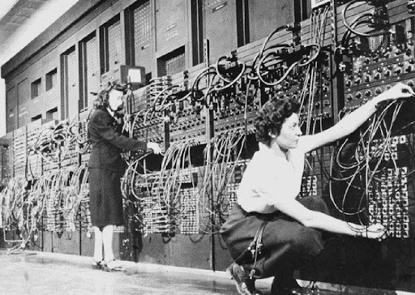

**ENIAC, o primeiro computador.**

Os computadores de primeira geração conseguiam realizar milhares de cálculos por segundo, mas só podiam realizar uma operação por vez e consumiam muita energia elétrica.

Eles foram programados em linguagem de máquina, uma linguagem de programação de baixo nível, e a entrada e saída dos dados era feita a partir de cartões perfurados.

**Segunda Geração: Transistores e Diodos**

De 1956 a 1963, foi a época da segunda geração de computadores, que só foi possível com a invenção dos **diodos e transistores**. Isso marcou a substituição dos tubos de vácuo e um importante avanço no mundo da computação.

O diodo é um semicondutor utilizado para transformar a corrente alternada em corrente contínua. Já o transistor é um dispositivo que funciona como um regulador da corrente elétrica, o que permitiu a criação de computadores com maior eficiência energética.

Os computadores de segunda geração não se diferenciaram apenas pela tecnologia e pelo menor tamanho, mas pela mudança na linguagem de programação, que passou para a linguagem **assembly.**

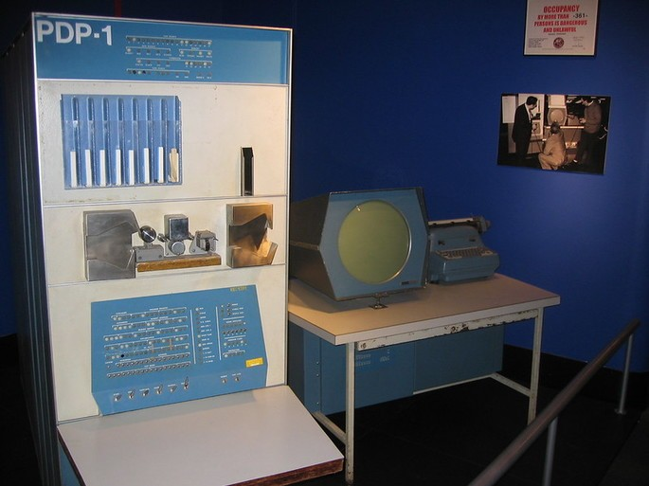

Um exemplo de computador de segunda geração é o **PDP-1**, um dispositivo desenvolvido em 1960 para a pesquisa científica e onde o primeiro jogo de videogame da história foi jogado, o SpaceWar!.

**Terceira Geração: Circuitos integrados**

De 1964 a 1971, o mercado foi dominado pela terceira geração de computadores, caracterizada pela incorporação de **circuitos integrados** que substituíram os transistores.

Um circuito integrado é um chip feito de silício que possui diferentes componentes que formam uma espécie de circuito em miniatura.

Nesse tipo de computador, os dados de entrada e saída eram gerenciados por dispositivos periféricos como monitor, teclado ou impressora.

Além disso, generalizou-se o uso de **sistemas operacionais**, que são um tipo de software que permite a execução de múltiplas instruções simultaneamente.

A partir desta geração, linguagens de programação de alto nível começaram a ser utilizadas de forma massiva como COBOL, FORTAN, Pascal, etc.

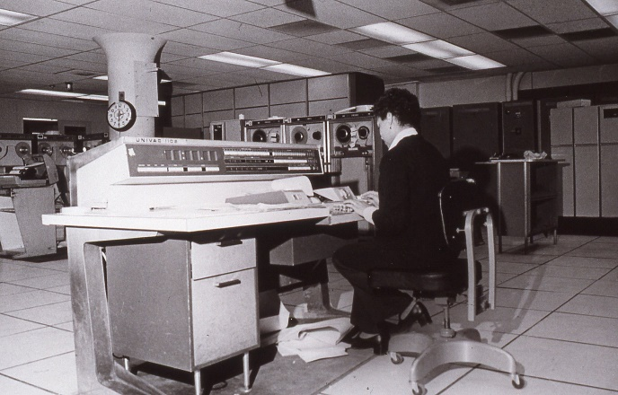 **UNIVAC 1108**

**Quarta Geração: microprocessadores**

A partir de 1971, os computadores deixaram de funcionar com circuitos integrados e incorporaram os **microprocessadores**. Um microprocessador é um circuito integrado, mas muito mais complexo, capaz de gerenciar todas as funções de um computador. É por isso que também é conhecida como Unidade Central de Processamento ou CPU.

Nessa época a popularização dos disquetes permitiu separar o usuário e programador. Foi possível copiar softwares em disquetes e distribuí-los, sem a necessidade de realizar uma programação para cada máquina.

A quarta geração de computadores foi caracterizada também por incluir dois tipos de memória:

* **Memória RAM**: armazena os dados do programa temporariamente, enquanto o equipamento está ligado.
* **Memória ROM**: armazena os dados do programa permanentemente.

Esses tipos de computadores usam linguagens de programação de alto nível, como JavaScript, Python ou Java.

A entrada e saída dos dados são feitas através de dispositivos periféricos como teclado, scanner, monitor, CDs, DVDs, etc. Além disso, seu tamanho e a diminuição dos custos de produção fizeram com que esse tipo de computador fosse vendido em massa.

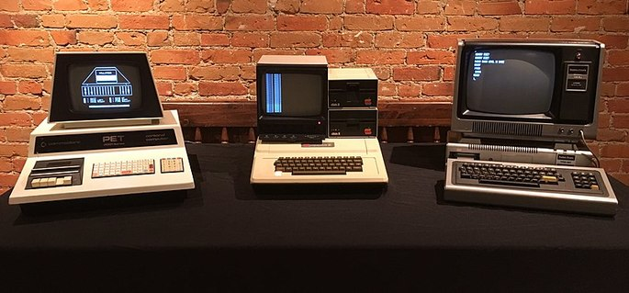

Da esquerda para a direita: **Commodore PET 2001**, **Apple II** e **TRS-80 Model I** - computadores de quarta geração (1977)

**Quinta Geração: IA, computação quântica e nanotecnologia**

A quinta geração de computadores é composta por todos os dispositivos já criados ou em processo de criação que incorporam tecnologias **como inteligência artificial, computação quântica ou nanotecnologia.**

A inteligência artificial permite aos computadores reconhecer e aprender a linguagem humana de forma autônoma, sem a intervenção do usuário.

A incorporação da tecnologia quântica permitiria aos computadores trabalhar com enormes quantidades de dados que ainda não são possíveis de processar.

Já a nanotecnologia favorece a criação de componentes cada vez menores com maior capacidade de processamento e armazenamento.

A quinta geração de computadores é portátil e se caracteriza pelo fato de que a entrada e saída de dados podem ser feitas a partir do hardware, mas também a partir do reconhecimento de voz ou facial.

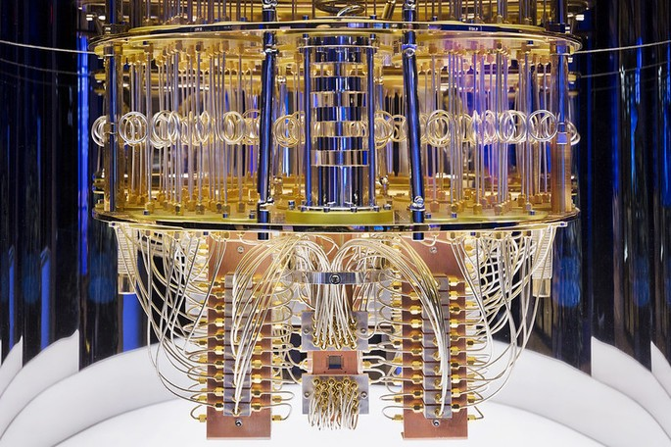

**Interior de um computador quântico**

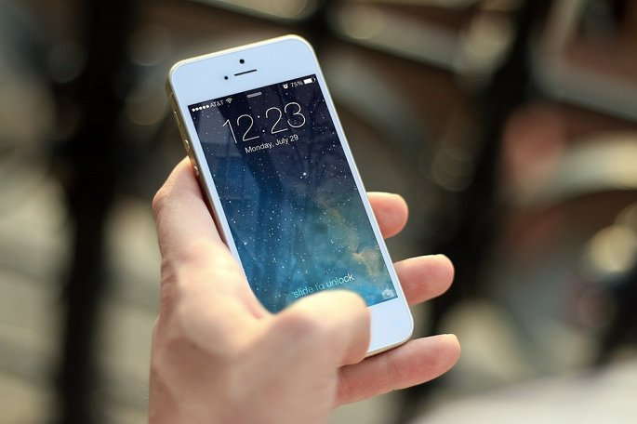

Um exemplo de computadores de quinta geração são os **smartphones,** que possuem maior capacidade de armazenamento e velocidade do que um computador de quarta geração. Além disso, são pequenos, têm ligação à Internet e reconhecem a linguagem natural e as expressões faciais.

Fonte de pesquisa: <https://www.diferenca.com/evolucao-dos-computadores/>

**Capítulo 2- Montagem de Computadores**

Você não precisa desmontar um computador para saber o que tem dentro dele, alguns componentes básicos do computador são a **placa mãe**, o **processador**, a memória **RAM**, o **disco rígido** e as **placas de expansão**.

**Placa Mãe**

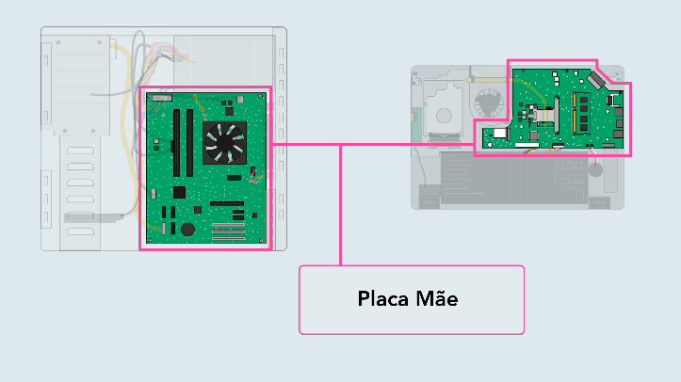

Tanto os computadores desktop quanto os notebooks possuem uma grande placa de circuito chamada **Placa Mãe**. Ela contém alguns dos componentes mais importantes de um computador, como o processador.

Seu nome em inglês é *motherboard* (placa mãe) e é ela que mantém o processador funcionando, assim como a memória, os conectores para o disco rígido e unidades ópticas, além de todas as conexões para entradas de computador e entradas USB.

**Processador**

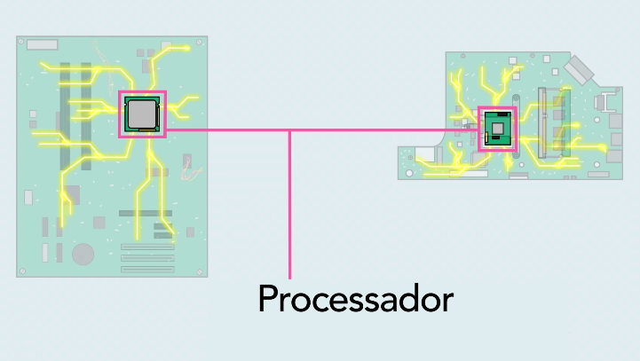

O processador é considerado o **cérebro do computador**. Seu trabalho consiste em executar comandos. Cada vez que acionamos uma tecla, clicamos no mouse ou abrimos um aplicativo, enviamos instruções para o processador.

Ele é uma placa de cerâmica de 2 polegadas que possui um chip de silício e fica dentro do gabinete.

**Cooler**

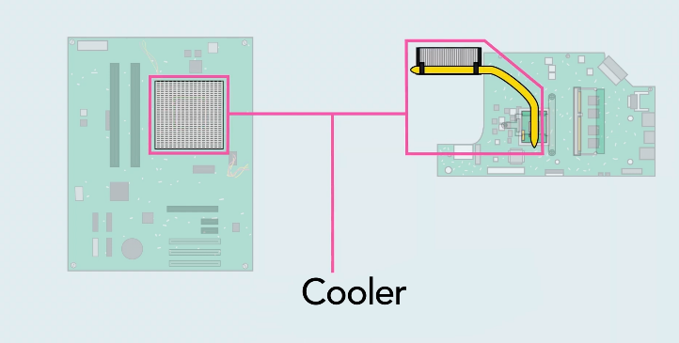

Como o processador tende a esquentar, ele está coberto por um componente metálico chamado cooler, que **dissipa o calor do processador**.

**Memória RAM**

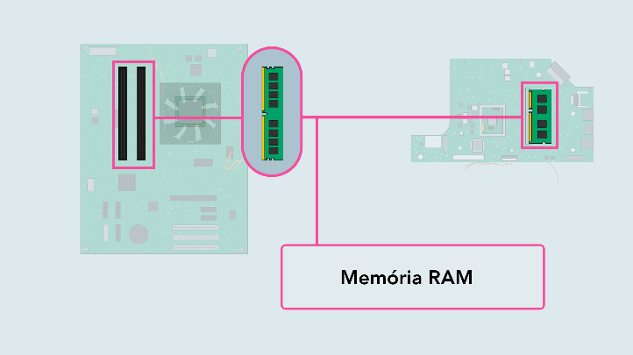

A placa mãe ainda contém a **memória RAM** do computador, que significa Random Access Memory. Essa é a memória de **curto prazo** que o computador usa toda vez que está realizando cálculos.

Você não consegue gravar arquivos nela, já que a memória RAM apaga os registros quando você desliga o computador.

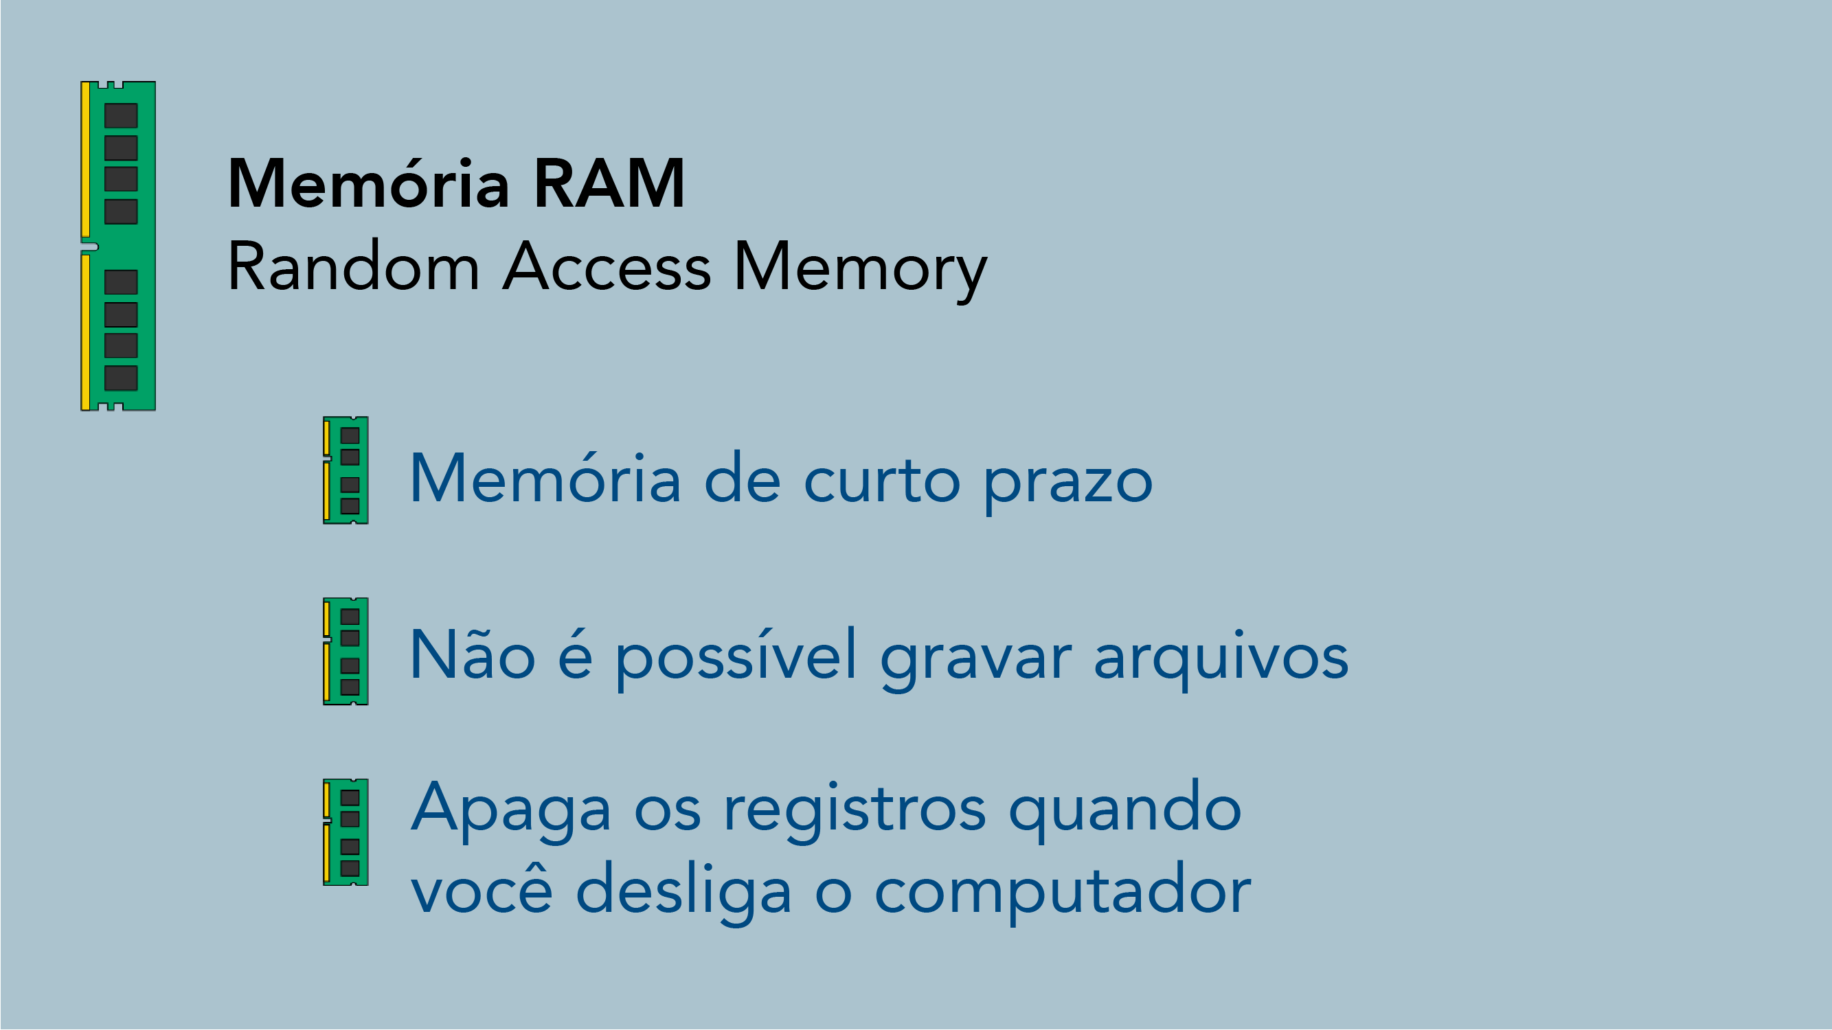

**Disco Rígido**

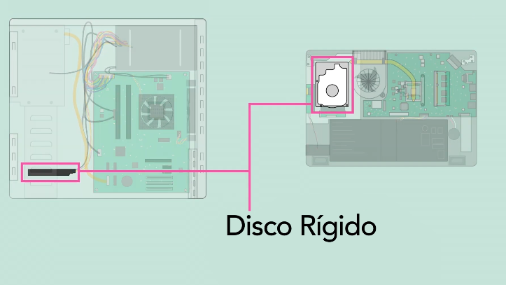

É no **disco rígido** que você pode armazenar arquivos no **longo prazo**. Ele armazena todos os dados do computador mesmo quando este está desligado.

Muitos discos rígidos usam uma bandeja magnética para armazenar dados, mas muitos computadores novos contam com unidades de estado sólido, que são mais rápidos e mais duráveis, porém mais caros.

**Slots ou Placa de expansão**

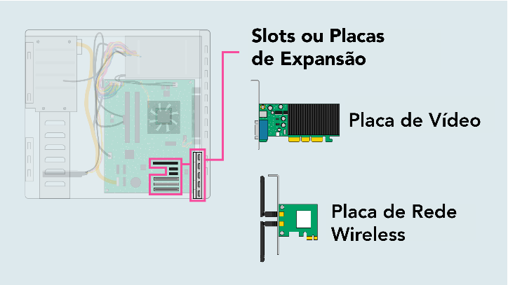

Em muitos computadores desktop, a placa mãe conta com **slots ou placas de expansão**, o que permite que você adicione placas para melhorar sua performance.

Por exemplo, você pode adicionar uma **placa de vídeo** para ter melhor desempenho na visualização de imagens ou adicionar uma**placa de redes wireless** para se conectar ao wi-fi da sua casa.

Muitos notebooks, porém, não contam com slots de expansão.

**Carregador ou estabilizador**

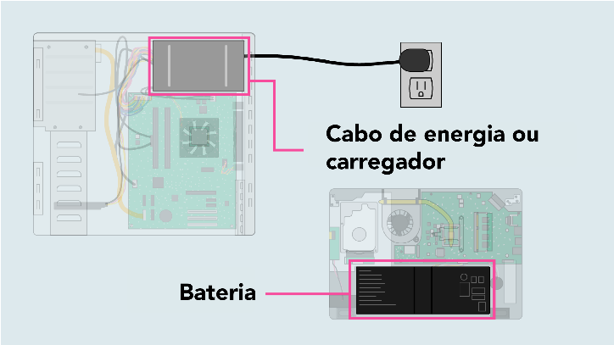

Obviamente, os componentes de um computador precisam de eletricidade para funcionar.

O carregador é o responsável por**levar a energia da tomada a todos os componentes**do computador que a necessitam.

Os notebooks também contam com uma **bateria interna** que é essencial para que possamos usar um notebook em qualquer lugar.

Veja nas páginas a seguir os detalhes de cada um dos componentes de um computador.

Fonte de pesquisa: <https://edu.gcfglobal.org/pt/informatica-basica/memoria-ram-e-disco-rigido/1/>

**Como montar um computador básico (Até 2500)**

**Gabinete:** Gabinete Gamer Mancer Hexer, Rainbow, Mid-Tower, Lateral de vidro, com 3 Fans, Preto, MCR-HEX-RB01 **229,90** [**https://www.pichau.com.br/gabinete-gamer-mancer-hexer-rainbow-mid-tower-lateral-de-vidro-com-3-fans-preto-mcr-hex-rb01?gclid=Cj0KCQjwuLShBhC_ARIsAFod4fKNvOCwG3MDH6W_DwTx2VpGV2YiM6CmdWJuR4lZsDnZJcOIxHHO4OgaAmJqEALw_wcB**](https://www.pichau.com.br/gabinete-gamer-mancer-hexer-rainbow-mid-tower-lateral-de-vidro-com-3-fans-preto-mcr-hex-rb01?gclid=Cj0KCQjwuLShBhC_ARIsAFod4fKNvOCwG3MDH6W_DwTx2VpGV2YiM6CmdWJuR4lZsDnZJcOIxHHO4OgaAmJqEALw_wcB)

**Processador:** Processador AMD Ryzen 3 3200G, 4-Threads, 3,6ghz (4GHz Turbo), cache 6MB, **AM4 399,00** [**https://www.pichau.com.br/processador-amd-ryzen-3-3200g-4-core-4-threads-3-6ghz-4ghz-turbo-cache-6mb-am4-yd3200c5fhbox**](https://www.pichau.com.br/processador-amd-ryzen-3-3200g-4-core-4-threads-3-6ghz-4ghz-turbo-cache-6mb-am4-yd3200c5fhbox)

**Placa mãe:** Placa mãe Asus PRIME A520M-E DDR4 Socket AM4 Chipset AMD, PRIME A520M-E **579,00** [**https://www.pichau.com.br/placa-mae-asus-prime-a520m-e-ddr4-socket-am4-chipset-amd-prime-a520m-e**](https://www.pichau.com.br/placa-mae-asus-prime-a520m-e-ddr4-socket-am4-chipset-amd-prime-a520m-e)

**Memória:** 2X Memoria ADATA XPG Gammix D10 8GB(1X8) DDR4 3200MHz Preta 169,99 x2 = **339.98** [**https://www.pichau.com.br/memoria-adata-xpg-gammix-d10-8gb-1x8-ddr4-3200mhz-preta-ax4u32008g16a-sb10**](https://www.pichau.com.br/memoria-adata-xpg-gammix-d10-8gb-1x8-ddr4-3200mhz-preta-ax4u32008g16a-sb10)

**Armazenamento:** SSD Redragon Haste, 480GB, 2.5, SATA 3 6GB/S, Leitura 550MB/s, Gravação 420MB/s, GD-302 **229,90** [**https://www.pichau.com.br/ssd-redragon-haste-480gb-2-5-sata-iii-6gb-s-leitura-550mb-s-gravac-o-420mb-s-gd-303**](https://www.pichau.com.br/ssd-redragon-haste-480gb-2-5-sata-iii-6gb-s-leitura-550mb-s-gravac-o-420mb-s-gd-303)

**Fonte:** Fonte PcYes 650W Eletro V2 Bronze 80 Plus **359,90** [**https://www.pichau.com.br/fonte-pcyes-650w-eletro-v2-bronze-80-plus-elecv2pto650w-28743?srsltid=AfAwrE69spEF9pP5S5bymRY2rTdbwvP4p6tQPTrzvsDFCoVQal8wI_bpbSo**](https://www.pichau.com.br/fonte-pcyes-650w-eletro-v2-bronze-80-plus-elecv2pto650w-28743?srsltid=AfAwrE69spEF9pP5S5bymRY2rTdbwvP4p6tQPTrzvsDFCoVQal8wI_bpbSo)

**Cabo HDMI:** Cabo HDMI 2.0 Fortrek, 4K Ultra HD, 1,5m, Preto, HD201 **11,99** [**https://www.pichau.com.br/cabo-hdmi-2-0-fortrek-4k-ultra-hd-1-5m-preto-hd201**](https://www.pichau.com.br/cabo-hdmi-2-0-fortrek-4k-ultra-hd-1-5m-preto-hd201)

**Cabo de força:** Cabo de Força Pichau 1.2m, 3 Pinos, Vermelho, PG-PWC-RD01 **19,99** [**https://www.kabum.com.br/produto/66733/cabo-de-energia-para-computador-md9-1-5-metros-7131?gclid=Cj0KCQjwuLShBhC_ARIsAFod4fL2yq8Q9d9fQuqR-gqiEjGBpQPzcIkjLB-YzQ1Jf3mx4Dsk5PLopPwaAhiaEALw_wcB**](https://www.kabum.com.br/produto/66733/cabo-de-energia-para-computador-md9-1-5-metros-7131?gclid=Cj0KCQjwuLShBhC_ARIsAFod4fL2yq8Q9d9fQuqR-gqiEjGBpQPzcIkjLB-YzQ1Jf3mx4Dsk5PLopPwaAhiaEALw_wcB)

**Total: 2236,89**

**+ Periféricos**

**Mouse e teclado:** Teclado e Mouse Gamer C/Fio Detalhes Azuis MULTILASER **96,58** [**https://www.amazon.com.br/Multilaser-TC195-Combo-Teclado-Detalhes/dp/B074WKNBTJ/ref=asc_df_B074WKNBTJ/?tag=googleshopp00-20&linkCode=df0&hvadid=379720486248&hvpos=&hvnetw=g&hvrand=16998158690507008920&hvpone=&hvptwo=&hvqmt=&hvdev=c&hvdvcmdl=&hvlocint=&hvlocphy=1001762&hvtargid=pla-812270795988&psc=1**](https://www.amazon.com.br/Multilaser-TC195-Combo-Teclado-Detalhes/dp/B074WKNBTJ/ref=asc_df_B074WKNBTJ/?tag=googleshopp00-20&linkCode=df0&hvadid=379720486248&hvpos=&hvnetw=g&hvrand=16998158690507008920&hvpone=&hvptwo=&hvqmt=&hvdev=c&hvdvcmdl=&hvlocint=&hvlocphy=1001762&hvtargid=pla-812270795988&psc=1)

**Headset:** Headset GAMER Mancer Crater **99,90** [**https://www.pichau.com.br/headset-gamer-mancer-crater-rgb-drivers-50mm-preto-mcr-crt-rgb01?gclid=Cj0KCQjwuLShBhC_ARIsAFod4fLOjH0v3RndgwUmvle36U5dKh_WaEhcDgrlMCBA6dXt8yX-ccj1AY0aAmEHEALw_wcB**](https://www.pichau.com.br/headset-gamer-mancer-crater-rgb-drivers-50mm-preto-mcr-crt-rgb01?gclid=Cj0KCQjwuLShBhC_ARIsAFod4fLOjH0v3RndgwUmvle36U5dKh_WaEhcDgrlMCBA6dXt8yX-ccj1AY0aAmEHEALw_wcB)

**MousePad:** Mousepad Profissional Gaming, Havit, HV-MP830 30X90 **39,99** [**https://www.amazon.com.br/Mouse-Pad-Gaming-Havit-HV-MP830/dp/B0152HPXXE/ref=asc_df_B0152HPXXE/?tag=googleshopp00-20&linkCode=df0&hvadid=379725868941&hvpos=&hvnetw=g&hvrand=18422954562994127970&hvpone=&hvptwo=&hvqmt=&hvdev=c&hvdvcmdl=&hvlocint=&hvlocphy=1001762&hvtargid=pla-392137745242&psc=1**](https://www.amazon.com.br/Mouse-Pad-Gaming-Havit-HV-MP830/dp/B0152HPXXE/ref=asc_df_B0152HPXXE/?tag=googleshopp00-20&linkCode=df0&hvadid=379725868941&hvpos=&hvnetw=g&hvrand=18422954562994127970&hvpone=&hvptwo=&hvqmt=&hvdev=c&hvdvcmdl=&hvlocint=&hvlocphy=1001762&hvtargid=pla-392137745242&psc=1)

**Total geral: 2473.36**